2. Предмет и метод МП России
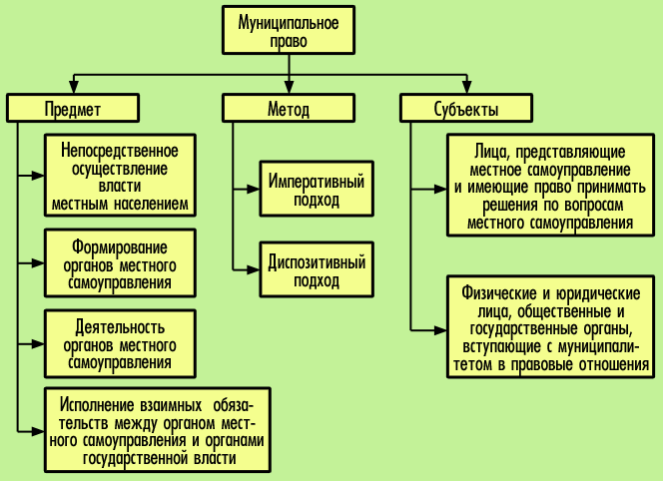
Нормы муниципального права регулируют:
- публично-правовые отношения, возникающие между государственными и муниципальными органами, а также муниципалитетами;
- частно-правовые отношения, возникающие в результате предпринимательской деятельности муниципальных предприятий, гражданско-правовые отношения ОМСУ с иными юридическими и физическими лицами.
Муниципальное право России — это совокупность институтов права и норм, являющихся результатом правотворчества на уровнях муниципального образования, субъектов Федерации и Российской Федерации в целом.
Предмет муниципального права составляют следующие отношения, возникающие:
1) в результате организации МСУ как института народовластия;
2) в процессе осуществления МСУ гражданами путем прямого волеизъявления. К формам прямого волеизъявления относятся местный референдум, собрания, сходы граждан, и т. д.;
3) в результате деятельности ОМСУ и должностных лиц МСУ по решению задач местного значения и осуществлению отдельных государственных функций;
4) в связи с регулированием статуса членов выборных органов и должностных лиц, наделенных полномочиями на отдельные публично-властные функции в сфере МСУ, муниципальной службы и муниципальных служащих;
5) в связи с наделением отдельными государственными полномочиями ОМСУ;
6) в связи с наличием финансово-экономической основы МСУ;
7) в связи с установлением территориальной основы МСУ;
8) при осуществлении гарантий МСУ;
9) отношения ответственности в системе МСУ;
10) отношения муниципальной службы в системе МСУ;
11) взаимоотношения органов МСУ и органов государственной власти.
12) в процессе межмуниципального сотрудничества.
Методы научных исследований
1. Общенаучные методы изучения:
а) диалектический — рассмотрение основ местного самоуправления в их непрерывном развитии и видоизменении;
б) системный анализ, позволяющий рассматривать местное самоуправление как целостную систему организации власти народа в городах, сельских поселениях и на других территориях, взаимодействующую с другими элементами политической системы российского общества, с государством, общественными объединениями и другими образованиями;
в) социологический — ориентирование на мнение населения, учет прав и законных интересов гражданского общества;
г) статистический метод;
д) анализ и синтез, от общего к частному, от абстрактного к конкретному;
2. Специальные методы изучения:
а) сравнительное правоведение — анализ и сравнение вопросов отечественного и зарубежного МСУ, сопоставление сходных и отличительных черт МСУ на территории различных регионов РФ;
б) нормативно-логический;
в) структурно-функциональный;
г) исторический метод исследований МСУ, позволяющий рассматривать его развитие исходя из опыта дореволюционного МСУ и научных исследований о местных органах советской власти;
д) иные специальные методы.
Методы правового регулирования:
1) императивный:
2) диспозитивный:
3) методы гарантий и рекомендаций.

Императивный метод предполагает преобладание предписания в системе способов воздействия на муниципально-правовые отношения, в которых поведение их субъектов строится на прямом подчинении, субординации.

Диспозитивный метод, заимствованный из сферы частного права, представляет участникам муниципально-правовых отношений выбирать модель своего поведения в зависимости от конкретных обстоятельств. Причем участники таких отношений, в основе которых лежит диспозитивный метод, являются равноправными. Этот метод используется при возникновении отношений между органами и должностными лицами местного самоуправления и предприятиями, учреждениями и организациями, не входящими в состав муниципальной собственности (заключение договоров). Для диспозитивного метода характерно дозволение.

Метод гарантий широко применяется на федеральном уровне правового регулирования МСУ.

Гарантии — непременные условия исполнения юридических обязанностей государством, должностными лицами и другими субъектами. Это система социально-экономических, политических, нравственных, юридических, организационных предпосылок, условий, средств и способов, создающих равные возможности личности для осуществления своих прав, свобод и интересов .

Данный институт является частью механизма реализации закона. Он представляет собой сложный комплекс способов, средств и мер, направленных на неукоснительное в полном объеме исполнение каждым своих обязанностей. То есть это — гарантия должного поведения субъекта.

Метод рекомендаций - обусловлено тем, что ОМСУ не входят в систему органов государственной власти и Конституция РФ гарантирует самостоятельность местного самоуправления в пределах его полномочий.

